**Муниципальное казенное дошкольное образовательное учреждение «Пителинский детский сад № 1» Пителинского муниципального округа Рязанской области**

**Отчёт.**

**5 Неделя:**

**Неделя « Юных талантов».**

**Средняя группа.**

**Воспитатели:**

**Седова М. И.,**

**Люлина Е. А.**

**р. п. Пителино, 2025 год.**

**Игра на музыкальных инструментах**

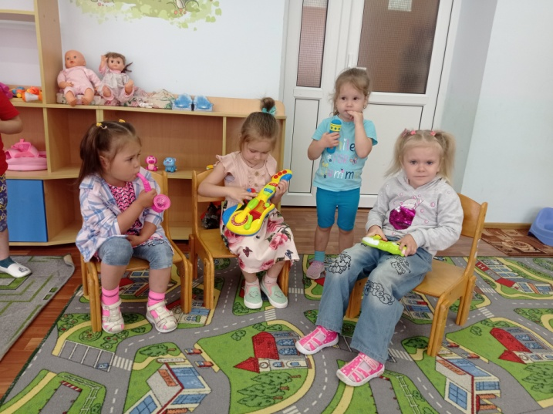

**Музыкально-дидактическая игра «Покажи где!»**

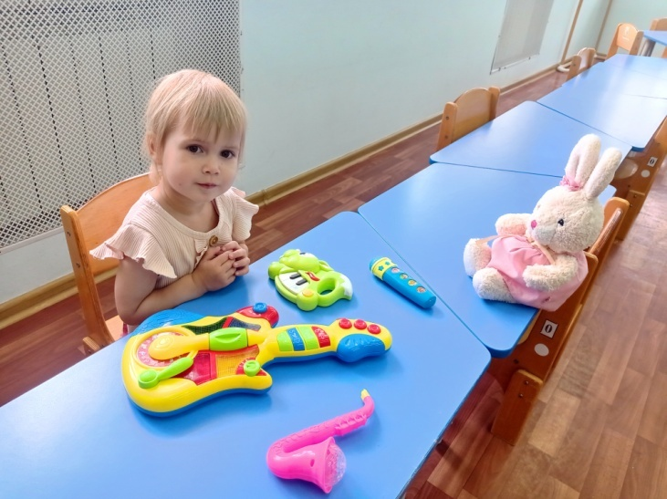

**П/и « Каравай»**

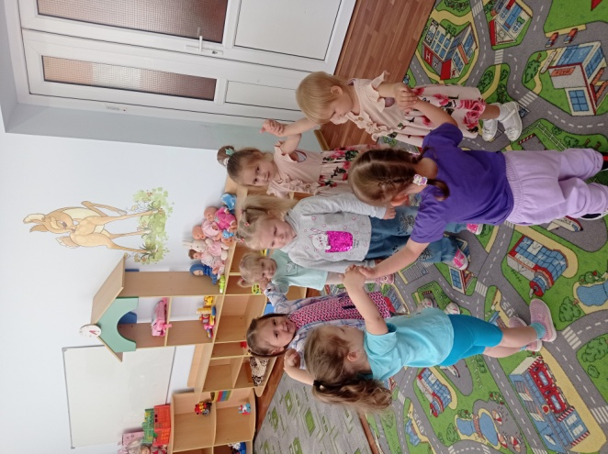

**Рисование + пазл «Моя любимая сказка и мультфильм»**

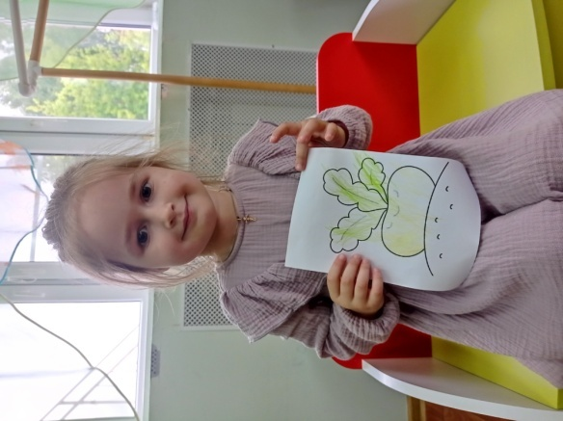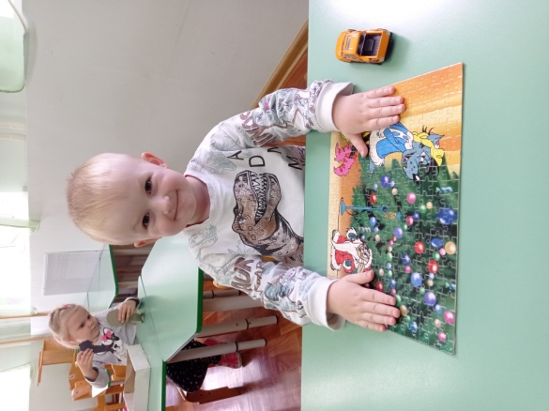

**Д/и «Раскрась героя»**

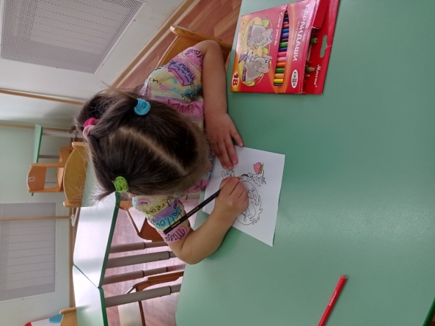 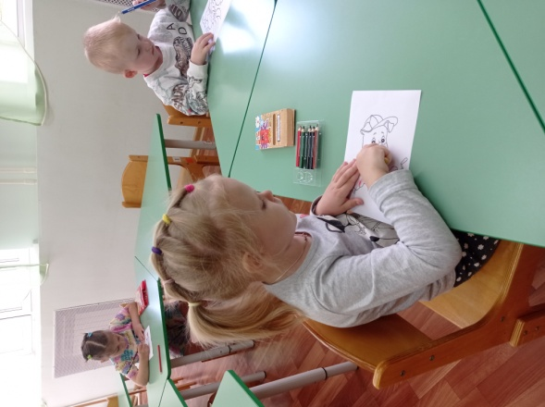

**Рассматривание иллюстраций к произведениям**

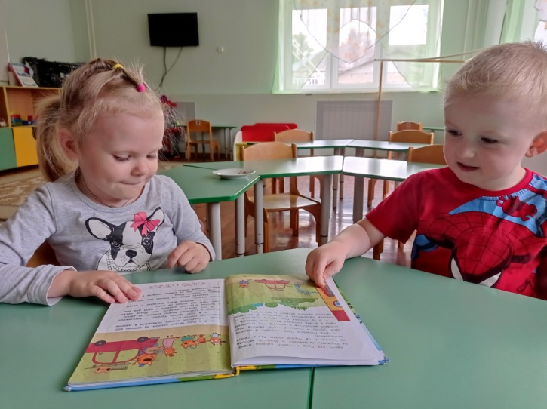

**Выставка «Для пользы и красоты шляпы разные нужны»**

